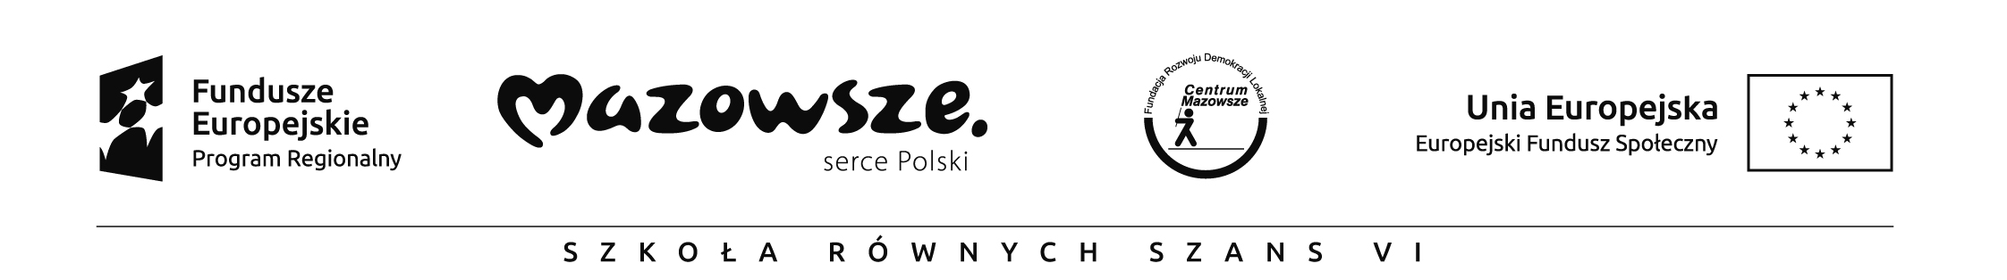

SZKOŁA RÓWNYCH SZANS – VI EDYCJA
Projekt współfinansowany przez Unię Europejską w ramach Europejskiego Funduszu Społecznego

Lista uczestników zajęć „Gimnastyka buzi i języka – zajęcia logopedyczne” w ramach projektu
„SZKOŁA RÓWNYCH SZANS – VI EDYCJA”

Lista rezerwowa

Lp. | imię, nazwisko uczestnika | klasa
 | Julia Ćwiek | II
 | Mateusz Malczuk | III B
 | Nikodem Marzec | I
 | Kacper Romanowski | III B

